Zadania dla 5-latków
30.04.20r.(czwartek)
Zadanie 1. „Liczymy”- zajęcia z edukacji matematycznej.

- „Zabawa z kostką do gry” dzieci rzucają dwiema kostkami na raz. Następnie przeliczają ile jest razem wyrzuconych oczek na dwóch kostkach.

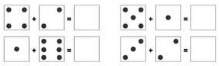
Zadanie 2. Policz i dorysuj odpowiednią ilość kropek na kostkach.
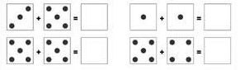

Zadanie 2. „Bukiet niezapominajek” praca plastyczna wykonana przy użyciu patyczków higienicznych i farb.

Przykłady:


Życzę miłego weekendu. Pozdrawiam

Opracowała:
Olga Deluga

